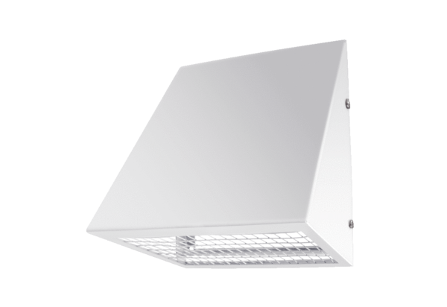Beszívott levegő fali csonkok KW-AL 16WCsomagolási egység: 1 darabVálaszték: K
Termékszám: 0152.0078Gyártó: MAICO

